Министерство образования и науки Российской Федерации

Федеральное государственное бюджетное образовательное
учреждение высшего профессионального образования
«Комсомольский-на-Амуре государственный
технический университет»

Отдел менеджмента качества

Аналитический отчет по маркетинговому
мониторингу деятельности ФГБОУ ВПО «КнАГТУ»
за 2012/2013 учебный год

Комсомольск-на-Амуре
2012

СОДЕРЖАНИЕ

1 Общие положения 3
2 Цель и задачи 3
3 Методика исследования 3
4 Рейтинговый анализ СМИ и других информационных источников 4
5 Факторы выбора специальности 10
6 Профориентация в школе 16
7 Выводы и рекомендации ОМК 16

1 Общие положения

1.1 Абитуриенты являются важнейшей категорией потребителей предоставляемых университетом образовательных услуг.
1.2. В соответствие с планом-графиком работы на 2012/2013 учебный год отделом менеджмента качества было проведено исследование маркетингового образовательного пространства ФГБОУ ВПО «КнАГТУ» в аспекте отношений университета с потенциальными абитуриентами очной формы обучения.
1.3 Анализ данных исследования представлен в виде аналитического отчета.

2 Цель и задачи

2.1 Целью проводимого исследования является оптимизация управления набором абитуриентов на специальности дневной формы обучения.
2.2 Заявленная цель потребовала реализовать ряд последовательных задач:
- составить квоты анкетирования для выборочной совокупности исследования по каждой специальности университета;
- разработать анкетный материал и провести анкетирование;
- разработать рекомендации по управлению рекламной и профориентационной деятельностью КнАГТУ.

3 Методика исследования

3.1 Текст анкеты структурирован по тематическим блокам, отражающим аспекты управления деятельностью университета по привлечению абитуриентов:
- рейтинговый анализ СМИ и других информационных источников;
- анализ профориентационной и рекламной работы с абитуриентами.
Анкетный материал был составлен с учетом рекомендаций проректора по связям с общественностью и проректора по учебной работе ФГБОУ ВПО «КнАГТУ».
3.2 При организации и проведении мониторинга использовались следующие методы:
- составление и квотирование выборки исследования;
- раздаточное анкетирование.
Впервые в мониторинге использовалась сплошная выборка.
3.3 Генеральной совокупностью исследования являются старшеклассники среднеобразовательных школ г. Комсомольска-на-Амуре и муниципальных районов Хабаровского края. Выборочной совокупностью исследования являются первокурсники университета, выборка сплошная по каждой специальности университета и составляет 559 респондентов, является репрезентативной по отношению к генеральной совокупности исследования. Брак анкетирования варьируется до 3,49 %, что не превышает запланированную норму брака.

4 Рейтинговый анализ СМИ и других информационных
источников

4.1 Средства массовой информации в отчете классифицируются на печатные и электронные. К печатным отнесены городские газеты, к электронным - радио и телевидение.
4.1.1 Электронные СМИ
По результатам опроса первокурсников была составлена рейтинговая таблица вещания телерадиоканалов. Сетка вещания делится на три графы «с 8.00 до 12.00», «с 13.00 до 18.00» и «после 18.00». Сравнительный анализ предыдущего и отчетного периода рейтинга теле/радиовещания в г. Комсомольске-на-Амуре представлено в таблице 1.

Таблица 1 - Рейтинг теле/радиовещания в г. Комсомольске-на-Амуре, %

 | С 8.00 до 12.00 ч | С 13.00 до 18.00 ч | После 18.00 ч
"РТР" (местное телевидение) | 4,83 | 1,61 | 5,37
"Первый краевой" (раньше "Рен-ТВ") | 3,58 | 3,94 | 6,62
"СТС" | 8,05 | 18,25 | 45,26
"ТНТ" | 8,41 | 22,00 | 61,72
"НТВ" | 3,40 | 5,37 | 10,55
"5 канал" | 2,33 | 3,40 | 5,90
"Русское радио" | 1,43 | 1,43 | 0,89
"Европа-плюс" | 10,91 | 14,13 | 18,43
Радио "Добрые песни" | 0,54 | 0,54 | 0,36
Радио "Авторадио" | 1,25 | 1,61 | 1,61

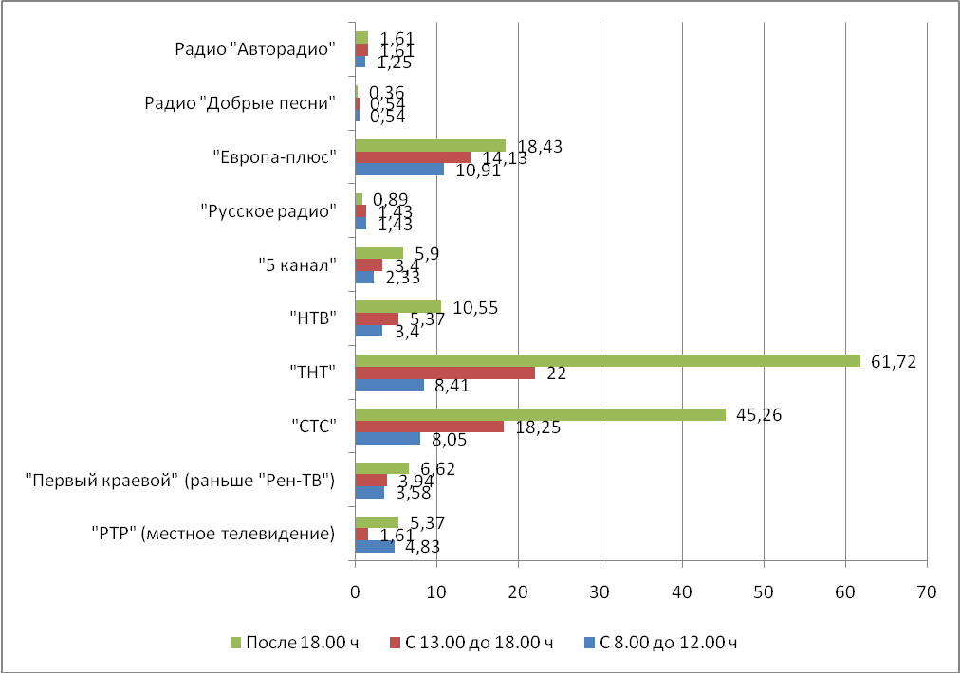

Рис. 1. Рейтинг теле/радиовещания в г. Комсомольске-на-Амуре, %

4.1.2 Из таблицы 1 видно, что в сравнении с предыдущими годами медиапространство городского телерадиовещания устойчиво и характеризуется незначительными рейтинговыми колебаниями. Постепенно снижается доля своего ответа, что свидетельствует о правильном выборе вариантов ответа полуоткрытого вопроса.
При этом выявлена неоднородность рейтинговой структуры теле/ радиовещания, что потребовало их отдельного анализа.
4.1.3 Как оказалось, наиболее востребованное время телевещания приходится на интервал после 18.00. Радиовещание по количеству восприятий (Rich) у целевой аудитории значительно проигрывает телевидению, максимально большой разрыв наблюдается в период вещания после 18.00.
4.1.4 Самый популярный телевизионный канал – ТНТ, самый популярный радиоканал – «Европа-плюс». В погодовой динамике количество респондентов, лояльных по отношению к данным каналам, увеличилось по причине позиционных изменений на рынке городских СМИ. В предыдущие годы мониторинга первокурсников и ТНТ, и Европа-плюс имели более разнородную целевую аудиторию в разрезе возраста. В настоящее время проведенный контент-анализ позволяет сделать вывод о более четком позиционировании ТНТ и Европы-плюс на младшие сегменты теле-радиоаудитории.
4.1.5 Таким образом, телевидение является востребованным каналом коммуникации с целевой аудиторией, но имеющим высокую себестоимость эфирного времени и неоднородную по охвату целевой аудитории сетку вещания. Радио менее востребовано целевой аудиторией, но при этом себестоимость эфирного времени дешевле, а охват целевой аудитории сеткой радиовещания более однороден. В маркетинговых коммуникациях КнАГТУ необходимо использовать как телевидение, так и радиоканалы.
4.1.6 Если лидерские позиции СМИ в медиапространстве Комсомольска-на-Амуре являются стабильными, то среди аутсайдеров в 2012 году произошли изменения. «Авторадио» опередило на несколько пунктов медиарейтинга радио «Добрые песни».
4.1.7 В меньшей степени, по сравнению со средним значением КнАГТУ, вовлечены в городское медиапространство специальности «Информатика и вычислительная техника» (ВТ), «Прикладная математика и информатика» (ПМ), «Комплексное обеспечение информационной безопасности автоматизированных систем» (КБ) факультета компьютерных технологий, что связано с вытеснением средств массовой информации интернет-ресурсами, свойственным для данной категории респондентов, большую часть официальной информации данные респонденты находят в сети Интернет.
4.1.8 Студенты ФКТ чаще студентов других факультетов приводят свой вариант ответа «не смотрю телевизор», «не слушаю радио». Присутствуют резко негативные оценки телерадивещания – «Не подчиняюсь массовому зомбированию, телевизор предпочитаю не смотреть» (ИС).
4.1.9 Заметна положительная корреляция между количеством на специальности приезжих студентов и рейтингом радиопередач. Это объясняется тем, что большая доля приезжих студентов проживает в общежитиях университета и не имеет в своих комнатах собственные телевизоры. Поэтому нехватка телевизионного вещания частично компенсируется ими за счет использования радиоприемников.
4.1.10 Анализ рейтинга телерадиовещания в сравнении между жителями Центрального и Ленинского городских округов не дал значимых расхождений результатов.
4.2 Печатные СМИ
4.2.1 Сравнительный анализ популярности городских газет в сравнении между жителями Центрального и Ленинского городских округов также не выявил значимых расхождений результатов.

Таблица 2 - Рейтинг печатных СМИ, %

Название | В целом по городу
Название | 2008/2009 | 2009/2010 | 2010/2011 | 2011/2012 | 2012/2013
«Дальневосточный Комсомольск» | 14,79 | 13,01 | 7,67 | 9,45 | 7,33
«Наш город» | 58,61 | 58,31 | 48,49 | 51,18 | 37,75
«Новая неделя» (ранее - «Моя газета») | 7,30 | 14,46 | 12,33 | 9,45 | 6,44
«Ваше право» | 2,43 | 2,65 | 1,92 | 1,84 | 2,68
Не покупаем | - | - | - | - | 39,53

4.2.2 В мониторинге 2012/2013 был введен вариант ответа «не покупаем», который набрал 39,53 % голосов респондентов. Целесообразно его оставить в последующих мониторингах, поскольку он отражает долю целевой аудитории, отрезанную от печатных СМИ. Городские газеты заметно уступают в популярности среди целевой аудитории исследования электронным СМИ. Рейтинг печатных СМИ по сравнению со статистикой прошлого год снизился. Нами прогнозируется дальнейшее снижение рейтинга печатных СМИ среди абитуриентов КнАГТУ. Этому есть две причину – популяризация интернет-СМИ, а также увеличение долю иногородних студентов, которые в виду основного места жительства не знакомы с местными периодическими изданиями.
4.2.3 Самой востребованной газетой г. Комсомольска-на-Амуре по-прежнему признается «Наш город» (37,75), хотя и существенно потеряла в рейтинге по сравнению с данными прошлого года. На втором месте – «Дальневосточный Комсомольск» (7,33 %) и «Новая неделя» (6,44 %). Смена названия газеты «Новая неделя» (ранее – «Моя газета») повлекла риски рыночного диспозиционирования по отношению к целевой аудитории.
4.2.4 Респонденты, проживавшие до поступления в КнАГТУ в муниципальных районах, в качестве читаемых называют районные газеты (по количеству упоминаний): «Амурская заря»; «Амурский вестник»; «Солнечный меридиан»; «Приамурье»; «Вяземские вести».
4.2.5 Также долей респондентов были указаны печатные издания федерального типа (по количеству упоминаний): «Аргументы и факты»; «Комсомольская правда»; «Жизнь».
Популярность среди целевой аудитории федеральных изданий количественно уступает популярности местных изданий.
4.2.6 На наш взгляд, высокий рейтинг газеты «Наш город» в молодежной среде был обусловлен тем фактором, что у газеты есть популярное электронное приложение на городском сервере по адресу www.comcity.ru. Учитывая ответы респондентов и положительную динамику подключения городской молодежи к услугам сети Интернет, рейтинг газеты «Наш город» оценивался нами как стабильно высокий даже на фоне общего падения внимания респондентов к печатной периодике. Однако в последнее время в социальных сетах стали появляться паблики, посвященные Комсомольску-на-Амуре и состоящие из комсомольчан. На наш взгляд, усиление конкуренции между сайтом www.comcity.ru и социально-сетевыми пабликами о Комсомолське-на-Амуре и стало одной из главных причин обвального снижения медиарейтинга газеты «Наш город»
4.2.7 Степень воздействия рекламного сообщения на потребителя прямо пропорциональна отношению между задействованным в рекламной деятельности каналом коммуникации как источником убеждения и тем же каналом коммуникации как источником информации.

Таблица 3 - Коммуникационные каналы КнАГТУ, %

Наименование канала коммуникации  как источника информации | 2008/2009 | 2009/  2010 | 2010/2011 | 2011/2012 | 2012/2013
Родители | 41,20 | 41,20 | 21,94 | 22,05 | 20,93
Школьные учителя | 45,69 | 30,36 | 28,89 | 25,98 | 23,43
Друзья и знакомые | 55,24 | 51,57 | 43,06 | 36,75 | 36,49
Реклама на телевидении | 11,05 | 12,77 | 6,94 | 4,99 | 3,76
Реклама на радио | 1,87 | 2,89 | 2,22 | 1,57 | 0,72
Реклама в газетах | 12,36 | 8,19 | 2,78 | 3,15 | 1,61
«Бегущая строка» в автобусе | 0,75 | 0,48 | 0,56 | 1,05 | 3,04
Сайт КнАГТУ | 36,14 | 46,27 | 59,72 | 66,40 | 72,63
Профориентационная работа в школе | - | - | - | - | 23,08

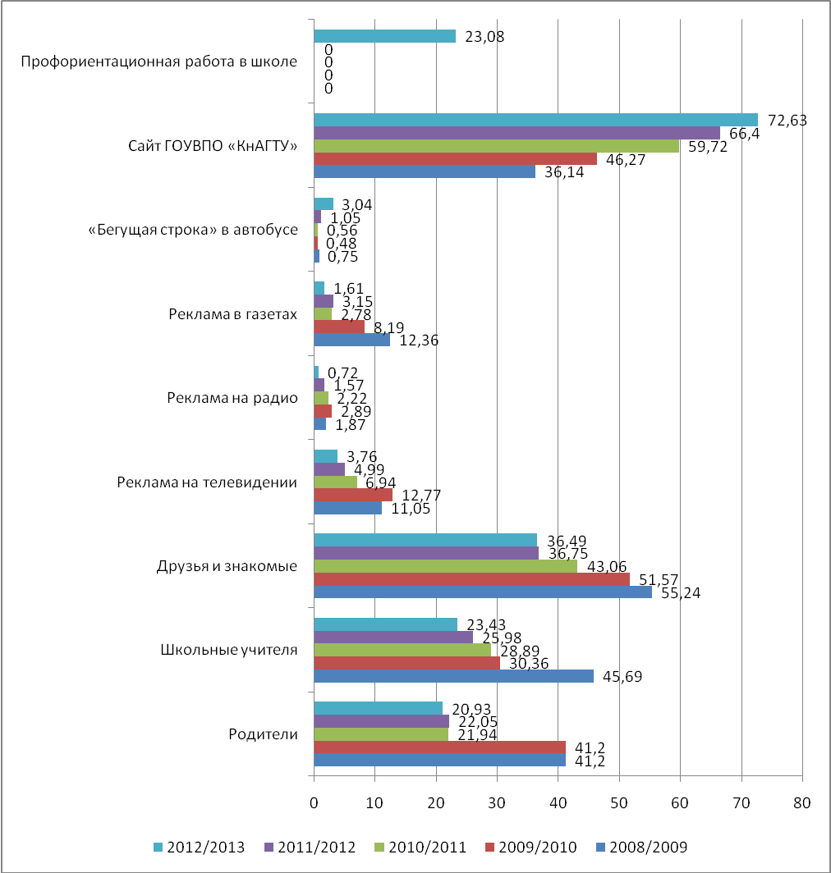

Рис. 2 - Коммуникационные каналы КнАГТУ

4.2.8 Впервые в 2012/2013 учебном году в вопрос был введен вариант ответа «В рамках профориентационной работы в школе». Как видно из таблицы, он является излишним, поскольку респонденты его воспринимают синонимичным к варианту ответа «Школьные учителя».
4.2.9 Четко выражена в ответах респондентов динамика использования в качестве источника информации для поступления на специальности КнАГТУ официального сайта университета. Из числа абитуриентов 72,63 % в рамках кампании по набору на первый курс изучали контент интернет-сайта КнАГТУ. Мы прогнозировали рост интернет-ресурсов как основного источника информации для целевой аудитории КнАГТУ в мониторинге прошлых лет, на данный момент маркетинговый потенциал интернета вузом еще не исчерпан.
4.2.10 Также в мониторинге прошлых лет нами давался положительный прогноз маркетингового значения «бегущей строки» в городских автобусах. С установкой в салонах автобусах рекламных мобильных экранов маркетинговый потенциал данного коммуникативного канала также увеличится. «Бегущая строка» удобна тем, что позволяет использовать в маркетинговом планировании фактор места жительства целевой аудитории (районирование целевой аудитории) и, следовательно, более четко коммуницировать с ее конкретными сегментами.
4.2.11 В то же время абитуриенты 2012 года меньше читают периодической прессы, по сравнению с абитуриентами прошлого года, поэтому снизилось профориентационное значение рекламы, размещенной в печатных средствах массовой информации.
4.2.12 Также снизилась коммуникативная роль телевизионной рекламы. Более стабильной, хоть и более низкой по информационному потенциалу является радиореклама.

5 Факторы выбора специальности

5.1 На первом месте из фактов, определяющих востребованность специальности для абитуриентов очной формы обучения, является востребованность специальности на рынке труда (47,23%), высокий престиж специальности (41,86 %) - на втором месте и на третьем месте – высокие заработки выпускников специальности (24,33%). Таким образом, в целом по университету среди первокурсников преобладают ориентированность на профессиональный рост.
5.2 Погодовое сравнение ответов респондентов выявило стабильность целе-рациональных установок респондентов.

Таблица 4 - Факторы выбора специальности, %

Название фактора | 2011/2012 | 2012/2013
Высокий престиж специальности | 43,04 | 41,86
Высокие заработки выпускников специальности | 19,42 | 24,33
Востребованность специальности на рынке труда | 45,93 | 47,23
Здесь теплые отношения между студентами, дружеская атмосфера | 8,14 | 10,73
Квалифицированный состав преподавателей выпускающей кафедры | 18,90 | 17,53
Все равно, какая специальность, лишь бы получить высшее образование | 12,60 | 16,99

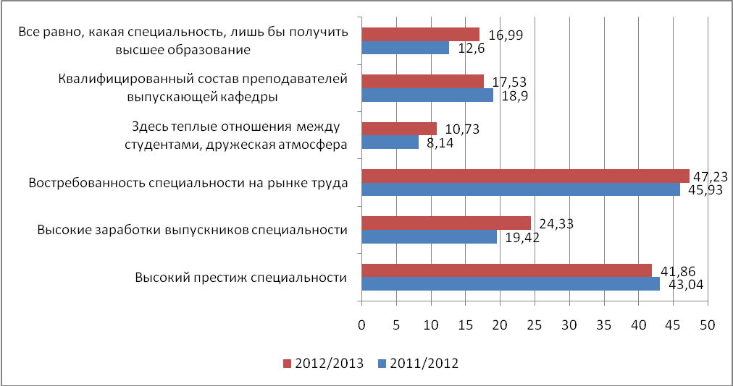

Рис. 3 - Факторы выбора специальности

5.3 По данным статистики прошлых лет, была установлена положительная корреляция между поступлением абитуриента в вуз и наличием у его родителей (родителя) высшего образования, что связанно, во-первых, с уровнем семейного дохода (предполагается, что в общем, чем выше образовательный ценз родителей, тем больший размер их заработной платы), во-вторых, с ценностно-ориентационными диспозициями, которые формируются в семье.
Однако в этом году доля абитуриентов, родители (родитель) которых не имеют высшего образования, достигла отметки в 28,01 %. В условиях демографического кризиса у менее подготовленных как материально, так и образовательно абитуриентов появилось больше шансов для поступления в вуз. Из числа данных студентов сформировалась «волна», отраженная в статистике исследования.
Таким образом, высшее образование родителей как фактор выбора специальности снизил свое маркетинговое значение в профориентационной кампании 2012 года. Нами прогнозируется дальнейшее падение значения этого фактора.
5.4 Основными конкурентами КнАГТУ являются иногородние вузы технического и экономического профиля. В вузы Хабаровского края, расположенные за пределами Комсомольска-на-Амуре подали документы 19,32 % первокурсников. В вузы, расположенные за пределами Хабаровского края, подали документы 7,69 % первокурсников.
5.5 По блоку гуманитарных специальностей с КнАГТУ конкурирует ФГОУ ВПО «АмГПГУ», на которые подали документы для поступления 10,73 % первокурсников.
5.6 Соответственно, снизилась доля абитуриентов КнАГТУ, которые не пытались поступить в другое учебное заведение с 68,43 % в 2009 году до 60,56 % в 2010 году и до 56,69 % в 2011 году. Однако в 2012 году таких абитуриентов оказалось 59,75 % от числа поступивших в КнАГТУ. В мониторинге следующего года необходимо проследить этот показатель, чтобы не упустить период формирования возможной тенденции закрепления молодежи в городе.
5.7 В условиях продолжающегося демографического кризиса, выраженной в статистике обострении межвузовской конкуренции за абитуриентов задача удержания имеющейся доли рынка является приоритетной для дальнейшего развития всех бизнес-процессов КнАГТУ.
5.8 Ответы на вопрос «В какой период Вы сделали выбор своей специальности?» распределились следующим образом. 33,27 % сделали выбор «после окончания школы», 34,70 - «в старших классах», 15,92 % «за полгода до окончания школы», 13,95 % «давно, еще до поступления в 9 класс».
5.9 Из таблицы ответов респондентов очевидна тенденция рационализации выбора специальности абитуриентами. Большая доля принятия решения приходится на старшие классы, поэтому именно в этот период, - с 9 по 11 классы включительно, - необходимо интенсифицировать профориентационную работу.

Таблица 5 - Период выбора специальности

Учебный год | До поступления  в 9 класс | В старших  классах | За полгода  до окончания школы | После  окончания школы,  в самый последний момент
2008/2009 | 8,43 % | 32,77 % | 18,54 % | 35,02 %
2009/2010 | 11,08 % | 31,81 % | 21,93 % | 32,29 %
2010/2011 | 12,22 % | 40,28 % | 18,89 % | 25,56 %
2011/2012 | 13,12% | 38,32% | 15,75% | 29,92%
2012/2013 | 13,95 % | 34,70 % | 15,92 % | 33,27 %

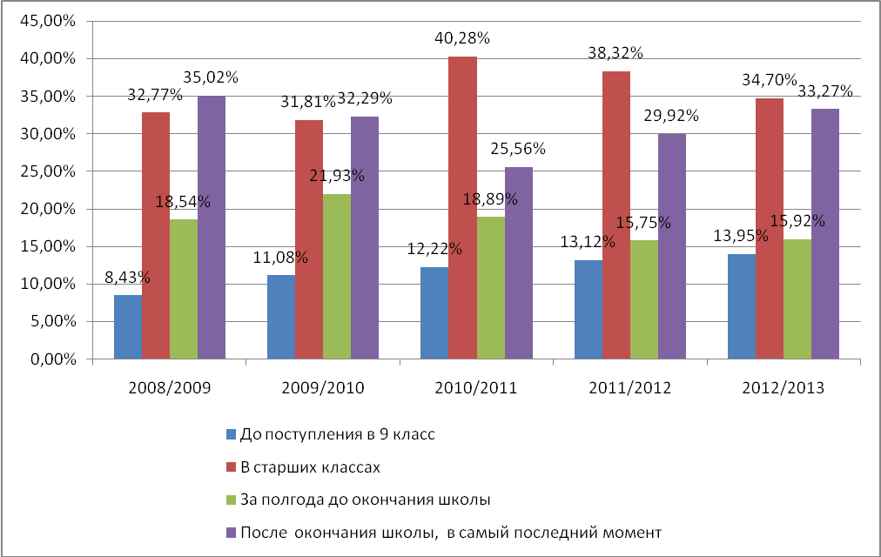

Рис. 4 - Период выбора специальности

5.10 Деятельность университета по профориентации и рекламе должна сосредоточиться на периоде обучения абитуриентов в старших классах. Так, потребность в этот период в посещении школьных факультативов имеется у 39,53 % респондентов, в посещении подготовительных курсов у 17,79 %, в лицее в этот период обучались всего 2,68 % респондентов.
5.11 Более популярным, по ответам респондентов 2012/2013 учебного года, становится репетиторство. Необходимо рассмотреть индивидуальное репетиторство как возможный организационный канал для профориентационной деятельности КнАГТУ.

Таблица 6 - Потребность в формах подготовки к поступлению в КнАГТУ

Учебный год | Школьные факультативы | Подготовительные курсы в КнАГТУ | Обучение  в Лицее при КнАГТУ | Занятия  с репетитором | Самостоятельные занятия
2008/2009 | 39,70 % | 20,04 % | 2,81 % | 54,88 % | 53,66 %
2009/2010 | 44,34 % | 21,93 % | 3,86 % | 53,33 % | 54,94 %
2010/2011 | 41,94 % | 20,83 % | 3,61 % | 41,94 % | 50,56 %
2011/2012 | 41,73% | 17,59% | 1,84% | 39,90% | 51,44%
2012/2013 | 39,53 % | 17,71 % | 2,68 % | 45,97 % | 49,91 %

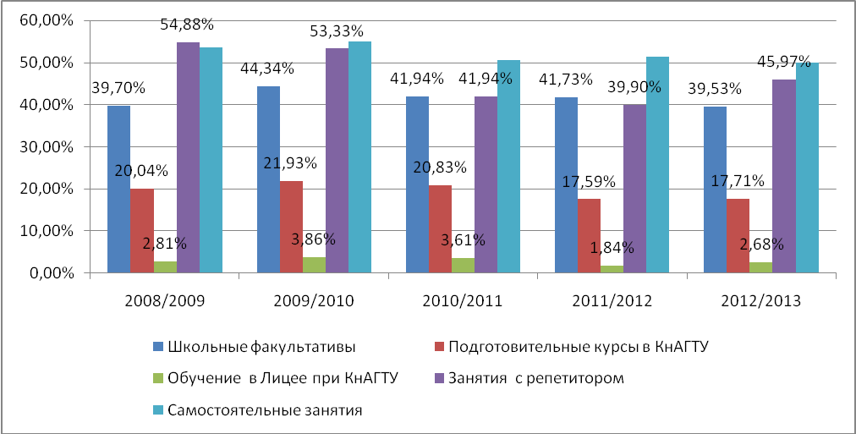

Рис. 5 - Потребность в формах подготовки к поступлению в КнАГТУ

5.12 Повышение рациональности выбора специальности при поступлении соотносится с профессиональными планами респондентов. По сравнению со статистикой прошлых лет они более определены.
В то же время сравнительный анализ статистики ответов первокурсников со статистикой ответов выпускников выявляет широкий диапазон колебаний в профессиональных планах, характеризующий период обучения в университете.

Таблица 7 - Профессиональные планы первокурсников, %

Какие у Вас профессиональные планы после окончания учебы? | 2011/2012 | 2012/2013
Я знаю предприятие, на котором буду работать | 16,01 | 13,06
Я знаю, что буду работать по специальности | 43,04 | 43,83
Я знаю, что не буду работать по специальности | 4,99 | 5,01
Пока не определился | 37,53 | 36,31

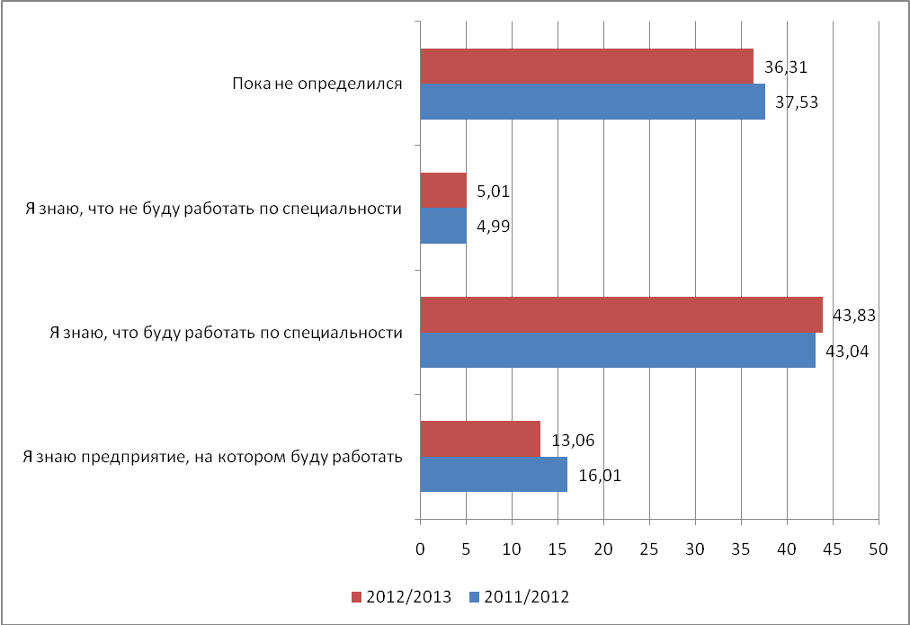

Рис. 6 - Профессиональные планы первокурсников

5.13 В День открытых дверей КнАГТУ в 2011 году посетило 42,22 % от числа его первокурсников, 23,61 % не знали о его проведении, 24,51 % знали, но не пришли, 9,30 % не помнят. Таким образом, по сравнению с прошлым годом День открытых дверей оказался более эффективным для рганизации набора абитуриентов на первый курс КнАГТУ.

Таблица 8 - Эффективность профориентационного мероприятия
«День открытых дверей», %
Учебный год | Не знал | Знал, но не пришел | Знал и пришел | Не помню
2008/2009 | 35,37 | 20,73 | 32,93 | 9,76
2009/2010 | 21,20 | 27,95 | 43,61 | 6,75
2010/2011 | 29,44 | 29,72 | 35,56 | 4,44
2011/2012 | 33,60 | 25,46 | 34,91 | 5,51
2012/2013 | 23,61 | 24,51 | 42,22 | 9,30

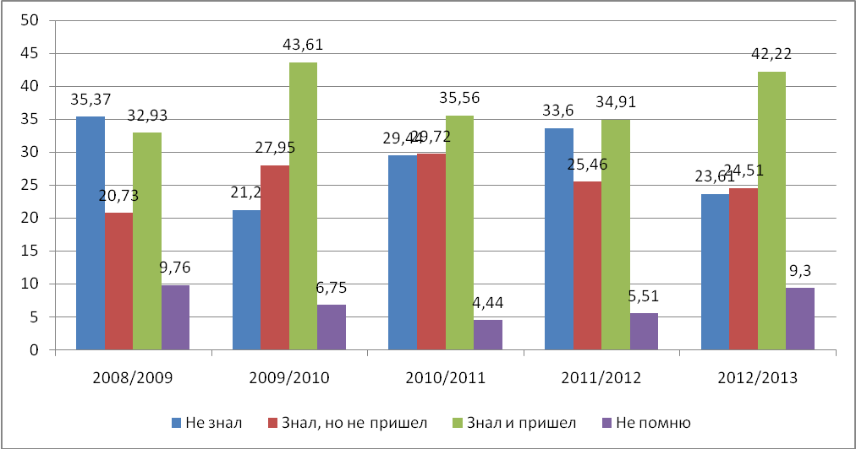

Рис.7 - Эффективность профориентационного мероприятия «День открытых дверей»

6 Профориентация в школах

6.1 В школьных экскурсиях на предприятиях участвовали лишь 48,12 % поступивших в КнАГТУ абитуриентов. Наиболее массовый характер экскурсий отмечен на ОАО «КнААПО» - 25,40 ( в 2011/2012 учебном году - 22,05 %). Доля «других предприятий» составляет 13,60 % (в 2011/2012 учебном году - 13,91 %).

7 Выводы и рекомендации ОМК

7.1 Для повышения эффективности управления профориентационной и рекламной деятельностью университета ОМК считает необходимым отметить следующее.
В условиях продолжающегося демографического кризиса, выраженного в статистике обострения межвузовской конкуренции за абитуриентов задача удержания имеющейся доли рынка является приоритетной для дальнейшего развития всех бизнес-процессов КнАГТУ.
Так, в ходе опроса было выявлено, что существенно возросла доля первокурсников, подавших документы в другие вузы. Главными конкурентами КнАГТУ являются вузы Хабаровского края технического и экономического профиля. Для того, чтобы не только получить социологические и маркетинговые выводы о генеральной совокупности исследования, но и чтобы организовать обратную связь с каждым первокурсником, впервые в мониторинге удовлетворенности студентов первого курса КнАГТУ была использована сплошная выборка.
7.2 Произошли заметные изменения, по сравнению со статистикой опроса 2011/2012 учебного года, в структуре коммуникативной среды КнАГТУ:
- возросло маркетинговое значение сайта КнАГТУ, который становится лидирующим каналом коммуникации с целевой аудиторией абитуриентов;
- постепенно возрастает маркетинговое значение видеорекламы в салонах городских маршрутных автобусах;
- произошли изменения в рейтинговой структуре телерадиовещания: снижение эффективности телевизионной рекламы при стабильной доле радиорекламы;
- абитуриенты меньшее внимание при выборе учебного заведения и специальности уделяют печатной периодике, поэтому наблюдается снижение значимости рекламы в печатных газетах и журналах;
- еженедельная газета «Наш город» существенно потеряла в рейтинге за счет усиления конкуренции между ее электронным приложением www.comcity.ru и социально-сетевыми пабликами в интернете, посвященными Комсомольску-на-Амуре;
7.3 «День открытых дверей» в 2011/2012 учебном году прошел с большей эффективностью оп сравнению 2010/2011 учебным годом.
7.4 В связи с увеличивающимся доступом школьников к ресурсам сети Интернет и относительно низкой себестоимостью управления интернет-сайтом университета, в связи с большой долей иногородних студентов и тенденцией к ее увеличению в последующих профориентационных кампаниях КнАГТУ, необходимо использовать максимизировать маркетинговый потенциал интернет-ресурсов, который еще не исчерпан.
7.5 Выявленная тенденция рационализации выбора учебного заведения и специальности актуализирует значение профориентационной работы с потенциальными абитуриентами в старших классах. В среде абитуриентов стабильно высока потребность в школьных факультативах и занятиях с репетитором.
7.6 Было выявлено повышение среди целевой аудитории спроса на услуги репетитора. Необходимо рассмотреть практику репетиторства как дополнительный организационный канал для профориентационной деятельности КнАГТУ.
7.7 Целесообразно продолжить диверсифицированную рекламную деятельность университета по ее основным адресатам: абитуриентам и их родителям. В первом случае предпочтение отдается информации, получаемой в сети Интернет, во втором - из печатных СМИ.
7.8 Реализация задачи удержания занимаемой доли рынка заключается, среди прочего, в эффективной работе с рекламациями потребителей. ОМК КнАГТУ предлагает вести мониторинг за динамикой перевода студентов КнАГТУ в период их обучения на другие специальности университета, а также в другие вузы. Тем самым будут выявлены причины перевода и, если они связаны с неудовлетворенностью студента обучением на конкретной специальности или обучением в КнАГТУ в целом, появляется возможность разработать систему корректирующих мероприятий.
Для этого необходимо совместно с проректором по связям с общественностью и проректором по учебной работе разработать анкету, которую заполняет переводящийся студент. Руководителей факультетов/институтов, визирующих перевод, взять под контроль анкетирование переводящегося студента и аналитику результатов анкетирования по итогам учебного года.

Отчет подготовил:
ведущий инженер ОМК ____________А. Меньшиков

К отчету прилагается общеуниверситетская статистика ответов респондентов, а также статистика по отдельным специальностям, образец рабочей анкеты.

